# SUJET

# Option A Informatique et Réseaux

## Partie 1 Domaine Professionnel

## Durée 4 h coefficient 3

### Partie A. Analyse des exigences du système

##### L'objectif de cette partie va être d'analyser les exigences et l'organisation matérielle du système enfin d'en comprendre les choix initiaux et à venir (amélioration).

La **documentation PP1** présente les exigences liées au système existant. Le diagramme de définition de blocs général est :

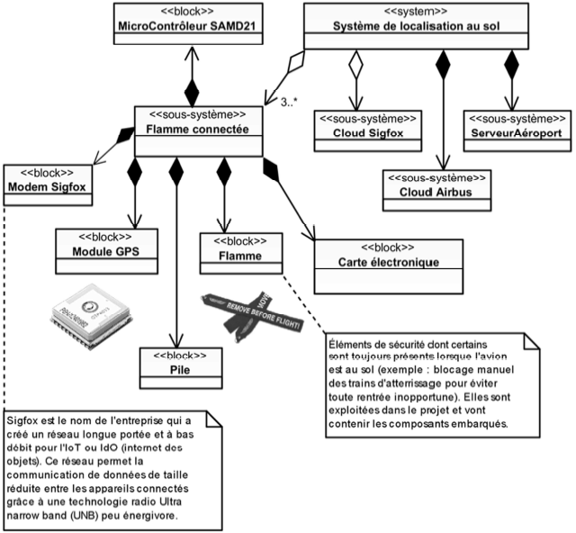Figure 7 diagramme de définition de blocs général

Certains éléments (blocs) ont été choisis pour satisfaire les exigences de la **documentation PP 1**.

1. À l'aide de la figure 7, compléter le **document réponses** en précisant le nom des quatre blocs apparaissant en gras (les blocs à renseigner font partie du sous-système « **Flamme connectée »).**
2. Compte tenu du diagramme d'exigences de la documentation PP 1, expliquer quelle contrainte principale a conduit les concepteurs à insérer le système dans une« flamme ».

### Partie B. Optimisation de la flamme

##### L'objectif de cette partie est d'analyser et de modifier la configuration du module de géolocalisation afin d'obtenir le meilleur fonctionnement compte tenu des exigences « 8S1.EP3 : Être autonome en énergie » et « 8S1.EP6 : Tenir 2 ans sans intervention » en lien avec l'autonomie.

#### Comme spécifié dans le diagramme d'exigences de la **documentation PP 1,** la position géographique d'un avion est déterminée à l'aide d'un module GPS. Il s'agit du module FGPMMOPA6H qui utilise le chipset GPS MT3339 de MediaTek. Ce dernier atteint un des plus hauts niveaux de sensibilité (-165dBm) et un temps de réponse quasi-instantané (TTFF : Time­ To-First FIX) avec la plus faible consommation d'énergie pour un traitement précis du signal GPS. Il donne un positionnement ultra précis dans des conditions de faible réceptivité et de grande vitesse avec seulement son antenne patch intégrée. Elle est suffisante compte tenu de son utilisation dans une flamme (Exigence **B51.EPS).**

Dans un premier temps, il est proposé d'analyser les trames transmises par le module GPS lorsqu'il est dans sa configuration sortie d'usine. Lors de l'alimentation du module GPS, celui-ci transmet les trames suivantes :

|  |  |
| --- | --- |
| 1 | $PGACK,103*40 |
| 2 | $PGACK,105*46 |
| 3 | $PMTK011,MTKGPS*08 |
| 4 | $PMTK010,001 *2E |
| 5 | $PMTK010,002*2O |
| 6 | $GPGGA, 235942.800,,,,,0,00,,M, ,,M,,*7B |
| 7 | ….. |
| 8 | ….. |

Figure 8 trames transmises par le module GPS

Description :

Trois types de protocoles apparaissent sur cette capture :

* les lignes 1 et 2 (PGACK) correspondent à un protocole spécifique Global Top et permettent de connaître l'état d'avancement du démarrage du module FGPMMOPA6H (Acknowledge) ;
* les lignes 3 à 5 correspondent à un protocole de transfert de données propriétaires de MediaTek ; il permet de configurer les paramètres du chipset (dans notre cas le MT3339), de faciliter l'accès aux informations de maintenance et de recevoir les notifications en provenance du chipset ;
* les lignes suivantes correspondent aux trames du standard NMEA-0183 de transfert des données de positionnement.

Les documentations PP 3 et PP 4 sont à consulter.

Toutes les données sont transmises sous la forme d'une succession de caractères **ASCII,** tous imprimables, auxquels s'ajoutent les caractères **[CR]** Retour Chariot **(0x0D) et [LFJ** Retour à la ligne **(0x0A),** qui n'apparaissent pas sur la figure 8, à la vitesse de transmission de **9 600** bauds, **1** bit de $ TART, **8** bits de données et **1** bit de STOP.

Chaque trame ainsi construite commence par le caractère $ suivi par un groupe de lettres :

* **GP** pour Global Positioning System,
* **PMTK** pour le protocole MediaTeK,
* **PG** pour le protocole spécifique Global Top

Un groupe de 3 lettres complète l'identifiant **GP** de la trame. Par exemple, **GGA** indique une trame NMEA véhiculant la position géographique et les informations d'acquisition.

Dans chaque trame de type **GGA,** un champ nommé « **Position FIX lndicator** » permet de savoir si la position est valide.

Le **champ de données** (data field}, séparées par une **"virgule" ,** va ensuite dépendre de l'identifiant de message précédent (voir **Documentation PP 3 ).** Ce champ se termine par un caractère '*'. Enfin, on trouve le checksum calculé à partir d'un **OU** exclusif de tous les caractères compris entre $ et * exclus.

Le format et le contenu des trames NMEA sont présentés en **documentation PP 3.**

1. Par analyse du champ de données de la trame GGA de la figure 8, préciser le caractère alphanumérique qui indique que la position n'est pas encore valide. Justifier cette dernière affirmation et préciser le nombre de virgules que le programme devra compter pour accéder à ce caractère.
2. Sachant que les trames sont transmises à 9 600 bauds avec 1 bit de start, 8 bits de données, 1 bit de stop et pas de parité, calculer le temps de transmission de la trame GGA de la figure 8.

Toujours dans l'objectif de respecter les exigences **EP3 et EP6,** la suite du sujet va proposer une solution pour réduire les temps de traitement en limitant le nombre de trames émises. Pour cela, il va falloir modifier la configuration des sorties du module GPS afin qu'il ne transmette qu'une seule trame de type GP.

La documentation de la commande **PMTK_API_SET_NMEA_ OUTPUT (314)** est fournie dans la **documentation PP 4.** - -

1. Préciser la trame MTK qui permet de configurer le module GPS afin qu'il ne transmette que des trames@A Le calcul du checksum n'est pas demandé. Ce dernier sera remplacé dans la trame par les caractères XX.

### Partie C. Amélioration du système

##### L'objectif de cette partie est d'améliorer le système en lui ajoutant une nouvelle fonctionnalité.

L'accumulation de givre sur les ailes d'un avion diminue la portance et augmente la trainée, ce qui peut entraîner un risque de crash.

Dans l’aéronautique, le dégivrage consiste à retirer la glace accumulée sur les avions et l'anti• givrage s'attache à éviter la formation de glace.

Lorsqu'un risque de givrage est détecté, une procédure d'anti-givrage doit être réalisée sur les avions par les équipes de l'aéroport.

La formation de givre dépend des conditions météorologiques, notamment de la température et de l'humidité relative de l'air.

Afin d'améliorer le système étudié, on se propose d'ajouter à la flamme connectée un dispositif de mesure de la température et de l'humidité relative pour permettre aux contrôleurs SOL des aéroports d'évaluer le risque de givre sur les avions.

1. Sur le document réponses, compléter le diagramme de cas d'utilisation du système en faisant apparaître ce nouveau besoin ainsi que ses relations éventuelles avec les différents acteurs.

Le choix du capteur de température et d'humidité sera discuté dans la partie de Sciences Physiques. On suppose que ce choix s'est porté sur le capteur HYT221. Celui-ci se connecte sur le bus l2C du microcontrôleur SAMD21.

Le diagramme de classes de l'application enrichi de ce nouveau capteur est présenté dans la **documentation PP 6.**

1. D'après la documentation PP 6, compléter sur le document réponses la déclaration en C++ de la classe Capteur_T_HR.
2. D'après la **documentation PP 6,** écrire en C++ la définition du Capteur_T_HR::Capteur_T_HR(I2C* i2c), sachant qu'il réalise l'association avec la classe I2C et qu'il initialise l'adresse i2c du capteur à sa valeur par défaut.

## Conséquences de l'amélioration du système sur la trame SIGFOX

Le service proposé par la société SIGFOX est présenté dans la **documentation PP 5.**

Les informations recueillies par la flamme connectée sont transmises via le réseau SIGFOX qui impose une taille de trame de 12 octets maximum par message.

La trame d'origine, qui transmet les coordonnées de la flamme ainsi que le niveau de tension de la batterie, est définie comme suit :

|  |  |  |  |  |  |  |  |  |  |  |  |
| --- | --- | --- | --- | --- | --- | --- | --- | --- | --- | --- | --- |
| 1 | 2 | 3 | 4 | 5 | 6 | 7 | 8 | 9 | 10 | 11 | 12 |
| Partie entière latitude | | | Partie décimale latitude | | | Partie entière longitude | | Partie décimale longitude | | Tension batterie | Réservé |

Figure 9 détail de la trame SIGFOX

La tension batterie correspond à un entier non signé sur 8 bits qui représente la tension en dixième de volt exprimée en hexadécimal. Par exemple 0x18 correspond à 24 dixièmes de volt soit 2.4 V.

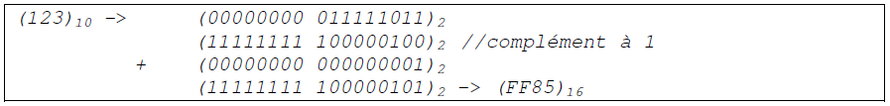La partie entière de la latitude et celle de la longitude sont codées chacune sous la forme d'un entier signé sur 16 bits (short int) exprimé en hexadécimal. Les valeurs négatives sont codées en complément à 2.

Le complément à 2 correspond au complément à 1 + 1. Par exemple, la valeur - 123 se code de la façon suivante :

Figure 10 exemple de codage d'un nombre négatif en complément à 2

La partie décimale de la latitude et de la longitude sont codées sur trois octets chacune. Chaque octet représente un morceau de cette partie décimale.

La décomposition de la partie entière et de la partie décimale de la latitude est décrite dans la figure 11. La décomposition de la longitude est équivalente.

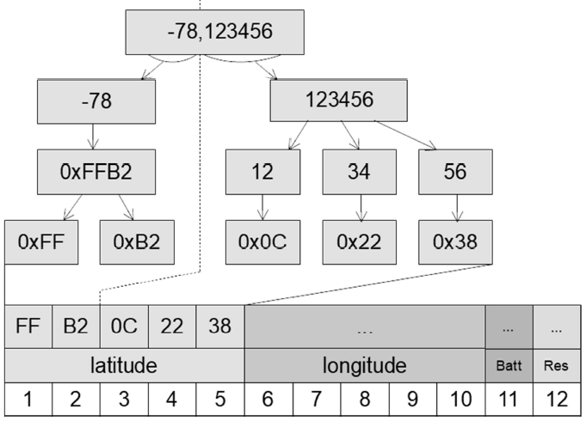

Figure 11 décomposition de la latitude (exprimée en degrés) dans une trame SIGFOX

La trame suivante a été reçue de SIGFOX par le cloud Airbus :

00252A2621FFFBf9f 101FFF

1. Compléter le tableau du document réponses en extrayant de la trame reçue, la latitude, la longitude et le niveau de tension de la batterie. Justifier la réponse.

À la suite de l'ajout de la nouvelle fonctionnalité, la température et l'humidité relative doivent être transmises en plus de la latitude, de la longitude et du niveau de tension de la batterie.

On verra dans la partie Sciences Physiques du sujet que la finesse de l'évaluation du risque de givre nécessite une précision au dixième de degrés pour la température et au dixième de pourcent pour l'humidité relative.

La taille limitée de la trame SIGFOX ne permet pas de respecter à la fois les exigences de précision sur la température et sur l'humidité tout en conservant une précision suffisante pour la localisation.

La société Sopra-Steria a donc fait le choix de coupler la géolocalisation GPS avec le service de géolocalisation Spot'it proposé par SIGFOX et décrit dans la documentation **PP 5.**

Désormais, la partie entière de la position des flammes sera fournie par le service de SIGFOX et la partie décimale par l'acquisition GPS. Le nouveau format de la trame est alors le suivant :

|  |  |  |  |  |  |  |  |  |  |  |  |
| --- | --- | --- | --- | --- | --- | --- | --- | --- | --- | --- | --- |
| 1 | 2 | 3 | 4 | 5 | 6 | 7 | 8 | 9 | 10 | 11 | 12 |
| Partie entière latitude | | | Partie décimale latitude | | | Température | | Humidité relative | | Tension batterie | Réservé |

Figure 12 détail de la nouvelle trame SIGFOX

La position exacte de la flamme est recomposée dans le cloud Airbus en ajoutant la partie entière de la position calculée et fournie par SIGFOX et la partie décimale de la position acquise par le GPS et transmise dans la trame.

Identification d'un dysfonctionnement et correction du système

Lors de la phase de test du système de localisation au sol, le rapport d'incident suivant a été rédigé:

|  |
| --- |
| **Rapport d'incident** |
| Rédacteur : XXXXXXXX Date : 03/06/2018 |
| Description de l'incident :  Un avion Airbus A330-200 de la société « American Airlines » , équipé du système, s'est posé sur l'aéroport de Roissy-Charles-De-GAULLE. On constate une importante erreur de positionnement de cet appareil sur la carte de l'application de consultation. L'appareil concerné est positionné à une centaine de kilomètres de l'aéroport ce qui correspond environ à un degré de latitude. |
| Relevés:  Position réelle de cet avion: latitude: 49.000000 °, longitude: 2.563370 °.  Position GPS acquise par la flamme: 49.000018 °, 2.563424 °.  Position fournie par le service Spot'it de SIGFOX: 48.988564 °, 2.593611 ° |

Figure 13 extrait du rapport d'incident

1. À partir de la carte du document réponses montrant la position réelle de l'avion ainsi que la position estimée par le service Spot'it de SIGFOX, calculer approximativement la distance séparant ces deux positions.
2. D'après la documentation PP 5, préciser si l'erreur reste acceptable par rapport aux performances annoncées du système de géolocalisation Spot'it de SIGFOX.
3. Justifier l'intérêt de coupler les deux techniques de géolocalisaiton (service Spot'it de SIGFOX et acquisition GPS) et de ne pas utiliser uniquement le service Spot'it de SIGFOX.
4. À partir de la position GPS transmise par la flamme et de la position calculée par le service Spot'it de SIGFOX du rapport d'incident précédent, retrouver la latitude et la longitude de la flamme telle que calculée par le système de localisation au sol. Justifier alors l'erreur décrite dans le rapport d'incident.

Lorsqu'un écart important entre la partie décimale SIGFOX et celle du GPS est détecté dans le cloud Airbus, on corrige le problème par un algorithme.

Une première méthode extrairePartieDecimale() permet d'extraire la partie décimale d'une latitude ou d'une longitude. De plus, la fonction abs() retourne la valeur absolue d'un nombre.

#define OFFSET 1000000

Figure 14 extrait du fichier position.h

unsigned long Position::extrairePartieDecimale(double coordonnee)

{

long iLonLat= (coordonnee * OFFSET);

unsigned long dLonLat =

abs(iLonLat - static_cast<long>(coordonnee) * OFFSET);

return dLonLat;

}

Figure 15 extrait du fichier position.cpp

Une seconde méthode recomposerCoordonnee() recompose la coordonnée (latitude ou longitude)à partir des coordonnées SIGFOX et GPS en corrigeant les éventuelles erreurs. Pour cela, elle suit l'algorithme suivant :

difference : long

difference = partie décimale coordonnée SigFox - partie décimale coordonnée GPS

partieEntiere :int

partieEntiere = partie entière coordonnée SigFox

si la valeur absolue différence > OFFSET/2

si ((coordonneeSigFox > 0 ET partie décimale SigFox < OFFSET/2

OU

(coordonneeSigFox <=0) ET partie décimale SigFox > OFFSET/2))

Alors

On décrémente partieEntiere

Sinon

On incrémente partieEntiere

FinSi

FinSi

Retourner partieEntiere

Figure 16 algorithme de la méthode recomposerCoordonnee()

1. Sur le document réponses, compléter le code de la méthode recomposerCoordonnee()en respectant l'algorithme de la figure 16.

### Partie D. Évolution de la base de données du cloud Airbus

Les données issues de la flamme sont reçues dans le cloud SIGFOX qui les transmet à son tour au cloud Airbus via l'appel à une cal/back tel que décrit dans la **documentation PP 5.** Ces données sont alors stockées dans une base de données nommée *avionsEnService*.

##### Cette partie propose de valider la structure initiale de cette base de données puis de la modifier afin de prendre en compte l'amélioration proposée dans la partie précédente.

#### Validation de la structure initiale de la base de données

Le diagramme entités/relations de la base de données avionsEnService est présenté dans la **documentation PP 7.**

1. Indiquer le nom de la clé primaire de la table FlammeConnectee. Déterminer quel autre champ de cette table pourrait également servir de clé primaire. Justifier.
2. Indiquer le nom du champ du diagramme entités-relations de la base de données avionsEnService (documentation PP 7) qui précise qu'un Avion est équipé de plusieurs FlammeConnectee. Préciser son rôle.

Le serveur SIGFOX appelle une cal/back du serveur Cloud AIRBUS, afin de lui transmettre les données envoyées par les flammes des avions équipés.

Ces données sont les suivantes :

• sigfoxID : l’identifiant du capteur SIGFOX (chaine de caractères) ;

• latitudeGPS : latitude GPS de la flamme (réel) ;

• longitudeGPS : longitude GPS de la flamme (réel) ;

• batterie : la tension actuelle au borne de la pile de la flamme (réel non signé) ;

*• date : la date et l’heure de la mesure.*

La **documentation PP8** rappelle les principales requêtes SOL.

1. À l'aide de la **documentation PP8,** élaborer la requête SOL qui permet d'obtenir la clef primaire de l'enregistrement de la table FlammeConnectee à partir de l'identifiant du capteur SIGFOXsigfoxID qui aura pour valeur ' 1D188E .
2. Sachant que le résultat de la requête de la question Q17 est égal à 2, élaborer la requête SQL qui permet d'ajouter à la table DonneesFlamme les données reçues à partir du capteur ' 1D188E ' pour les données suivantes:

• latitude : 43.631310

• longitude : 1.370395

• batterie : 3.2

• date : '2018/03/20 00:30:00'

##### Évolution de la base de données suite à l'amélioration du système

À présent que la nouvelle fonctionnalité a été mise en place, on reçoit, dans la première callback , deux données supplémentaires :

* temperature : température actuelle relevée par la flamme (réel);
* humiditeRelative : pourcentage actuel de l'humidité relative relevé par la flamme (réel).

Un booléen complet est ajouté afin d'indiquer si les données de géolocalisation sont complètes ou non (avec ou sans la partie entière).

Le nouveau diagramme entités/relations de la base de données avionsEnService est présenté au bas de la documentation PP 7.

1. Élaborer la requête SQL qui ajoute ces trois champs à la table FlammeConnectee.

### Partie E. Circulation de l'information depuis le cloud Airbus

##### Cette partie consiste à déployer le circuit de l'information depuis le cloud Airbus jusqu'au service de consultation interne sur l'aéroport et à sécuriser les échanges.

Système de Diffusion du cloud Airbus

Airbus diffuse en multicast, aux aéroports de la planète, la synthèse des informations issues des flammes connectées, en utilisant l'adresse IPv6 suivante :

ffle::el00: 0025

La **documentation PP 10** décrit le principe de l'adressage IPv6.

1. À l'aide du document PP 10, cocher, dans le tableau du document réponses, les cases caractérisant l'adresse IPv6 utilisée par Airbus. Justifier.

Le champ «ID groupe de diffusion» de l'adresse IPv6 est en fait une adresse IPv4.

1. Exprimer cette adresse en notation décimale pointée.

##### Organisation du réseau de l'aéroport

L'architecture réseau de l'aéroport est présentée sur la figure suivante : 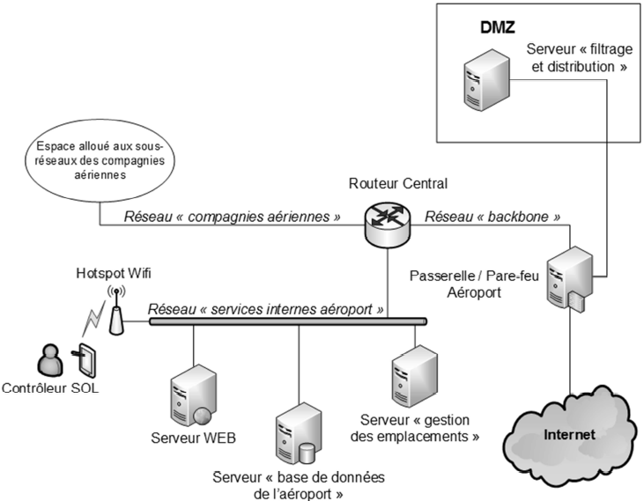

**10.31.64.0 /20**

**10.31.32.0 /20**

**10.31.48.0 /20**

**10.31.16.0 /20**

**10.31.32.0 /20**

Eth2

Eth1

Figure 17 architecture réseau de l'aéroport

Voici les adresses des différents réseaux présents sur le schéma de cette architecture :

* le réseau" services Internes de l'aéroport» possède l'adresse 10.31.16.0 /20 ;
* le réseau« DMZ » possède l'adresse 10.31.32.0/20 ;
* le réseau des" compagnies aériennes » possède l'adresse 10.31.48.0/20 ;
* le réseau« backbone » possède l'adresse 10.31.64.0/20.

Le serveur « filtrage et distribution » situé dans la DMZ envoie les messages concernant les avions situés sur l'aéroport au serveur « gestion des emplacements ». Ce serveur se situe dans le réseau des services internes de l'aéroport.

Les adresses MAC et IP des différents hôtes sont les suivantes ·

|  |  |  |
| --- | --- | --- |
|  | Adresse MAC | Adresse IP |
| Serveur « filtrage et distribution » | 74-O4-35-BE-95-75 | 10.31.48.20/20 |
| Passerelle / Pare-feu Aéroport | D4-BE-D9-BE-96-E2 | 10.31.48.1/20 |
| O4-BE-O9-BE-96-E3 | 10.31.64.1/20 |
| Routeur central | 00-01-C9-AA-10-1F | 10.31.64.2/20 |
| 00-01-C9-AA-10-1D | 10.31.16.1/20 |
| Serveur « gestion des  emplacements » | 74-O4-35-BE-96-F3 | 10.31.16.50/20 |
| Serveur « base de données de l'aéroport » | 74-O4-35-BE-97-8C | 10.31.16.20/20 |

Figure 18 tableau des adresses MAC et IP des différents hôtes du réseau

1. À l'aide des figures 17 et 18, compléter le document réponses en spécifiant les adresses MAC et IP sources et destinations pour les trames circulant du serveur « filtrage et distribution » vers le serveur « gestion des emplacements ».

##### Contrôle et sécurité des accès

Sur la passerelle/pare-feu de l'aéroport, la seule règle de filtrage actuelle concernant le multicast est la règle ci-dessous :

### # Allow multicast

##### ip6tables -A FORWARD -i eth2 -o ethl -d ffOO::/12 -j ACCEPT

##### ip6tables -A FORWARD -i eth2 -o ethl -d ffO1::/12 -j ACCEPT

*Cette règle ne laisse passer que les adresses multicast permanentes venant d'Internet. La documentation PP 10 détaille le principe de l'adressage IPv6.*

*La documentation PP 11 présente un extrait du manuel de ip6tables.*

1. À l'aide des documentations PP 1O et PP 11, crée r une nouvelle règle ip6tables qui autorise la traversée, sur le même chemin, des paquets multicast temporaires.

La passerelle/pare-feu possède trois interfaces Ethernet nommées eth0, eth1 et eth2.

1. D'après la règle ip6tables concernant le multicast, préciser laquelle de ces interfaces Ethernet est connectée à Internet et laquelle est connectée à la DMZ. Justifier.

**Depuis internet on ne peut communiquer qu’avec la DMZ. L’analyse de la règle de filtrage nous indique que l’interface d’arrivé du paquet est eth2 et celle de sortie eth1.Donc eth2 est connecté à internet, eth1 à la DMZ**

##### Organisation en sous-réseau de l'espace réseau des compagnies aériennes

L'espace réseau attribué à l'ensemble des sous réseaux des compagnies aériennes est **10.31.48.0/20.** Le nombre de compagnies évoluant, on désire découper cet espace en plusieurs sous-réseaux afin que chaque compagnie dispose de son propre sous-réseau.

Une étude définit qu'il faut prévoir à terme la possibilité que trente compagnies puissent louer un sous-réseau à l'aéroport.

**00001010.00011111.0011**0000.0XXXXXXX /25

1111111.11111111.11110000.00000000

**Sous r éseaux 1: 10.31.00110000.0XXXXXXX**

**Sous r éseaux 2 : 10.31.00110000.1XXXXXXX**

donc nous allons utiliser 5 bits de la partie Host pour coder les sous-réseau

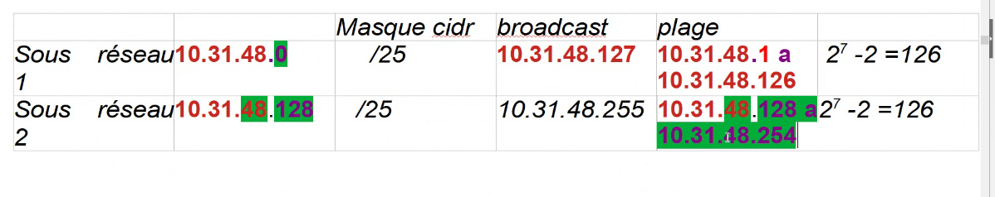

1. Compléter le document réponses, en précisant l'adresse du premier et du deuxième sous-réseau des compagnies aériennes ainsi que les autres informations du tableau.

##### La géolocalisation sur l'interface du client

Les informations sur la position des flammes (donc des avions parqués sur l'aéroport) ainsi que les données relatives au risque de givre sont présentées au contrôleur SOL sur une carte dans une page web. Les nouvelles données sont instantanément rafraichies à l'écran dès qu'une flamme transmet une nouvelle trame Sigfox et ceci grâce à l'utilisation des Servers-Sent Events dont le principe est présenté dans la documentation PP 15.

Lors de la phase de mise au point du système, la capture de trame suivante a été réalisée entre le serveur WEB interne de l'aéroport et la tablette du contrôleur SOL :

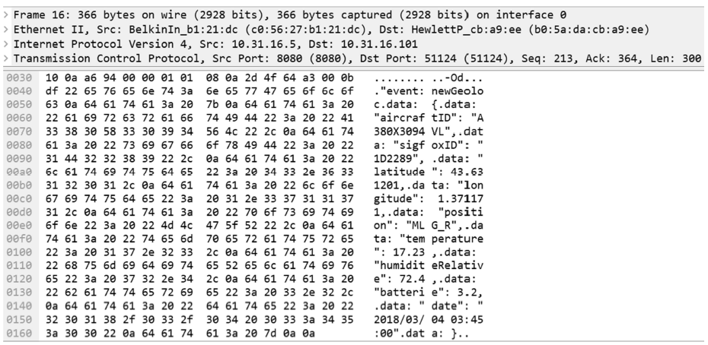

Figure 19 capture de trame réseau entre un navigateur et le serveur WEB interne de l'aéroport

1. En analysant les informations présentes dans la capture de trame de la figure 19, compléter le document réponses.

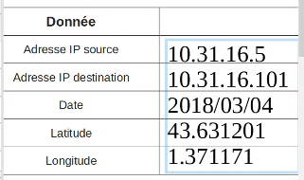

1. À l'aide de la documentation PP15 et de la figure 18, indiquer le nom de l'équipement à l'origine de la trame de la figure 19. Justifier la réponse.

L’équipemement à l’origine de la trame est le serveur web car il s’agit d’un echnage.

Partie F. Analyse de l'application de filtrage sur le serveur de l'aéroport

Les informations transmises en multidiffusion par le cloud Airbus, franchissent la passerelle/parefeu de l'aéroport et sont reçues dans la DMZ par une application " Filtrage » développée en C++ et chargée d'extraire les informations concernant uniquement /es avions situés sur l'aéroport.

Les messages concernant les avions situés sur l'aéroport sont ensuite transmis par l'application « Filtrage » à l'application de « Gestion des emplacements » à l'aide d'une socket TCP/IP suivant une architecture client/serveur.

Le développement de l'application " Filtrage » s'appuie sur la bibliothèque «csockets.4.1» qui simplifie l'utilisation des sockets et des ressources multitâches nécessaires à leur mise en œuvre. L'application met en œuvre le multi-threading.

Le diagramme de classes de cette application est fourni dans la **documentation PP 12.**

#### Afin de récupérer les messages transmis par le Cloud Airbus, un des threads de l'application implémente l'algorithme suivant :

boucle infinie

lecture bloquante d’un message multicast

écriture du message reçu dans le buffer de message

fin boucle

Figure 20 algorithme de récupération des messages

1. À partir du diagramme de classes (documentation PP 12), préciser la classe et la méthode dans laquelle cet algorithme est implémenté.

La **documentation PP 13** présente un extrait du fichier bufferMessage.cpp qui implémente les méthodes de la classe BufferMessage .

La **documentation PP 14** présente un extrait des outils de synchronisation entre threads.

1. D'après la documentation PP 14, expliquer à quoi servent les lignes 36 et 40 de la documentation PP 13.

# SUJET

# Option A Informatique et Réseaux

## Partie 2 Sciences physiques

## Durée 2 h coefficient2

Ce sujet est composé de quatre parties indépendantes.

Partie A : Étude du givre.

Partie B : filtrage des données issues du capteur.

Partie C : localisation de l'avion.

Partie D : autonomie de la flamme.

**Présentation**

Des flammes aéronautiques sont utilisées pour localiser les avions sur le parking de l'aéroport. La problématique du sujet est d'étudier la possibilité d'utiliser ces flammes pour transmettre des informations météorologiques afin de détecter la présence de givre sur ces derniers. Le givre pouvant perturber la stabilité en vol, le technicien pourra ainsi intervenir uniquement sur les avions impactés.

### Partie A : Étude du givre

Le givrage est dû à la présence d'eau sous forme liquide à des températures négatives. Lorsqu'elle se dépose sur la surface de l'avion, elle se transforme en glace.

L'étude portera sur les grandeurs physiques dont dépend le givre et sur les capteurs permettant de les mesurer.

**Problématique : Les grandeurs physiques importantes dans le phénomène de givrage.**

L'air ambiant est un mélange d'air et d'eau sous forme de vapeur. À une température et une pression données, la quantité de vapeur d'eau, notée Q, peut varier, mais présente toujours une limite supérieure O max• En deçà de cette valeur et si la température est négative ou nulle, du givre se forme sur les objets. La pression sera dans la suite toujours la même : la pression atmosphérique supposée constante.

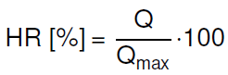L'humidité de l'air est caractérisée par son humidité relative HR, RH en anglais, donnée par le rapport:

À - 3 °C, un volume d'air contient une quantité de vapeur d'eau Q par kilogramme d'air de 1,5 g-kg· 1. À cette température, la quantité de vapeur d'eau maximale Qmax que peut contenir ce même volume d'air vaut 3,0 g-kg·1

•

1. Calculer la valeur de l'humidité relative HR pour les conditions météorologiques citées précédemment.

Le point de givrage est la température à laquelle l'air doit être refroidi pour que le givre se forme. Au contact des parois de l'avion, la température de l'air diminue et du givre peut apparaître. Le point de givrage est déterminé grâce au graphique de la documentation SP 1.

1. Préciser la nature des grandeurs physiques qui doivent être mesurées pour déterminer le point de givrage.
2. Déterminer la température T9 du point de givrage de l'air lorsque sa température est de - 3 °c et son humidité relative de 50 %.
3. Compléter le tableau 1 dans le document réponses.
4. Indiquer comment varie l'humidité relative d'une masse d'air quand sa température diminue à point de givrage constant.

**Problématique : Choix des capteurs de température et d'humidité.**

Les capteurs doivent mesurer le plus précisément possible la température et l'humidité de l'air en étant alimentés sous une tension de 3 V et en ayant une consommation minimale afin d'assurer une autonomie de la flamme d'au moins 2 ans.

Le technicien doit choisir entre deux capteurs dont les extraits de fiches techniques sont représentés sur la documentation SP2.

1. Compléter le tableau 2 dans le document réponses pour aider le technicien à faire son choix.
2. Comparer les consommations des deux capteurs.

### Partie B: Filtrage des données issues du capteur.

Les mesures de température et d'humidité présentent des erreurs aléatoires dues à d'éventuelles variations rapides d'humidité ou de température.

**Problématique : Vérifier que le filtre élimine les erreurs aléatoires de mesure.**

La transmittance en z du filtre est donnée ci-dessous :

Sachant que :

X(z) est la transformée en z de séquence d'entrée {xnJ

Y(z) est la transformée en z de séquence de sortie {Yn}

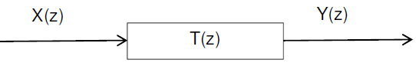

1. Calculer le pôle de la transmittance T(z).
2. Indiquer si le filtre est stable. Justifier votre réponse.
3. Démontrer que l'équation de récurrence du filtre est :

**yn** = **0,89·yn-1** + **0,053·xn** + **0,053·xn-1**

1. Préciser s’il s'agit d'un filtre récursif ou non-récursif. Justifier votre réponse.
2. Représenter sur votre copie la structure de l'algorithme associé à l'équation en utilisant les blocs fonctionnels suivants :

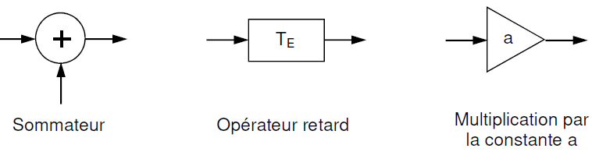

1. Compléter le tableau 3 dans le document réponses en calculant les termes manquants de la réponse indicielle.

La réponse indicielle du filtre, obtenue par simulation, est représentée sur la figure 21:

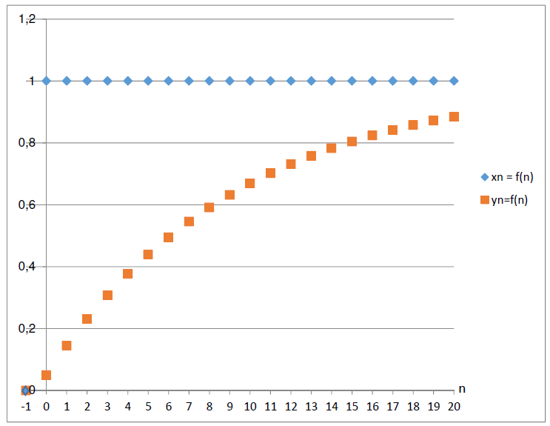

Figure 21

1. Préciser la nature du filtre utilisé (passe haut, passe bas, passe bande).
2. Indiquer si le filtre remplit son rôle.

### Partie C: Localisation de l'avion.

Les informations de géolocalisation par GPS sont actuellement envoyées par un module Sigfox. Cette transmission utilise la totalité des 12 octets disponibles dans le protocole de Sigfox. Afin de libérer des octets pour transmettre les mesures de température et d'humidité, une solution envisagée est d'utiliser le service de géolocalisation intégré de Sigfox, basé sur le RSSI (Received Signal Strength lndicator).

**Problématique : Étude de la performance de la géolocalisation par un serveur RSSI.**

Le service de géolocalisation basé sur le RSSI, mesure la puissance d'un signal reçue par l'antenne Sigfox afin d'estimer la distance, notée d, entre l'émetteur et le récepteur.

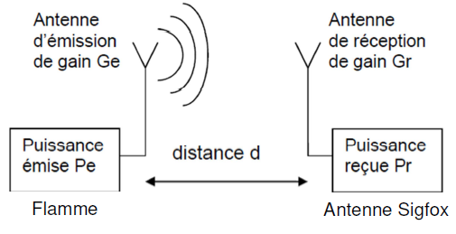Figure 22

Le RSSI est la différence entre la puissance du signal Pr reçue au niveau de l'antenne et une puissance de référence Pret :

RSSI = Pr - Pret

La puissance reçue Pr au niveau d'une antenne Sigfox peut être liée à la puissance de l'antenne émettrice Pe par l'équation de Friis:



RSSI en dBm : puissance du signal reçu par rapport à Pref.

Pref en dBm : puissance de référence pour le RSSI

Pr en dBm : le niveau de puissance reçue par l’antenne réceptrice.

Pe en dBm : le niveau de puissance du signal émis par l’antenne émettrice.

Gr en dBi : gain de l’antenne réceptrice.

Ge en dBi : gain de l’antenne émettrice.

λ en m : longueur d’onde des ondes électromagnétiques.

d en m : distance entre l’antenne émettrice et l’antenne réceptrice.

1. Donner l'expression littérale de la constante K, en fonction Pe, Gr, Ge, A et Pre t , sachant que le RSSI peut se mettre sous la forme :

RSSI = K - 20·Iog(d)

Des mesures ont démontré que la relation définissant le RSSI est légèrement différente de celle attendue théoriquement. Par conséquent, pour la suite du sujet la relation liant le RSSI et la distance de localisation sera :

RSSI = - 55,0 - 25-log(d)

1. Calculer la distance à laquelle se trouve l'antenne réceptrice si le RSSI vaut -155 dBm.

Des tests ont été effectués en laboratoire pour déterminer la précision de localisation par RSSI. La figure 23 représente le RSSI théorique et le RSSI moyen mesuré en fonction de la distance de localisation.

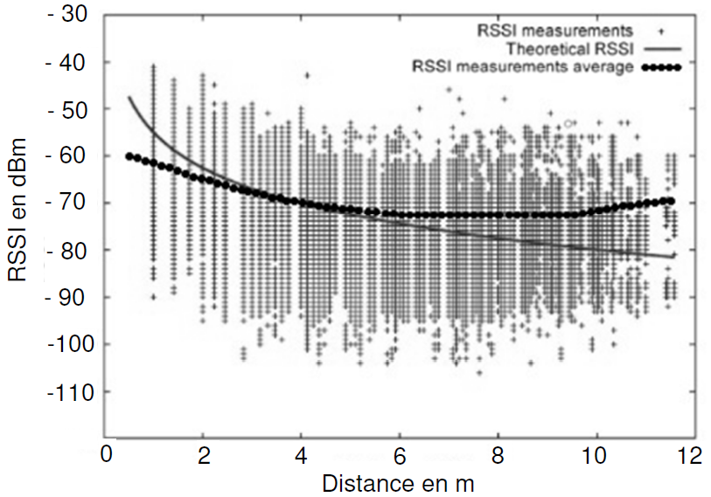Figure 23

L'incertitude de mesure RSSI est la valeur absolue de la différence entre le RSSI théorique et le RSSI mesuré moyen.

1. Déterminer l'incertitude de mesure RSSI pour une distance de localisation de 10 m, en vous aidant de la courbe figure 23.

Dans la suite du sujet, l'incertitude RSSI est considérée constante quelle que soit la distance de l'antenne de réception.

L'incertitude sur la distance de localisation de l'avion, notée Lld, est liée à l'incertitude de mesure du RSSI, notée /J.RSSI, par la relation:

1. Calculer l'incertitude sur la distance de localisation Lld si l'antenne de réception se situe à 10 km.
2. Préciser si la position d'un avion, ayant une taille de l'ordre de 100 m, peut être déterminée avec la méthode de localisation basée sur le RSSI.

**Amélioration de la précision de localisation des avions par le système EGNOS.**

La localisation des avions est actuellement faite par des mesures GPS, avec une précision de 3 m. Le système EGNOS (EuropeanGeostationary Overlay Service), module complémentaire du GPS, permet d'améliorer cette précision.

La figure 24 montre la précision typique que l'on peut atteindre avec EGNOS. C'est une représentation graphique des écarts entre la position réelle et celle observée pour un certain nombre d'essais. Les points en gris clair correspondent aux mesures GPS standard et ceux en gris foncé aux mesures EGNOS.

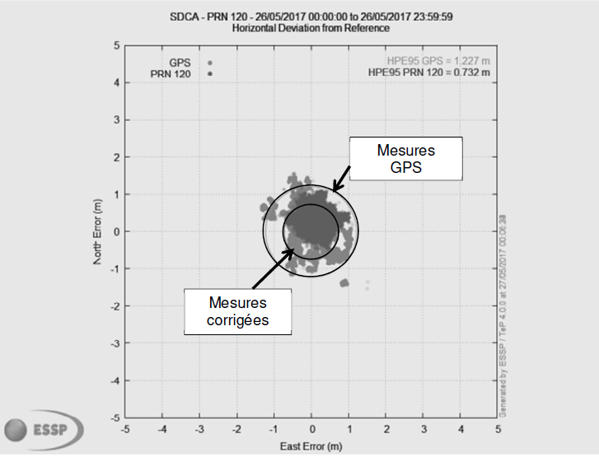

Figure 24 (<https://www.geospatialworld.net/article/egnos-offers-free-sub-metre-accuracy>)

1. Donner la variation approximative de précision de localisation, en mètres, obtenue en utilisant les corrections EGNOS.

Le système EGNOS utilise un signal de modulation BPSK.

La modulation BPSK est une modulation de phase cf) par un signal numérique binaire. La phase de la porteuse analogique sinusoïdale de fréquence fo peut prendre deux valeurs :

* + Si le bit à transmettre est "0" alors  = 0 radian.
  + Si le bit à transmettre est "1"alors  =  radians.

Le signal modulé um (t) est modélisé par la fonction sinusoidale :

Um(t) = A·cos ( 2  f0 t + )

1. Donner les expressions mathématiques du signal modulé lorsque le bit transmis est 0, notée umo(t), et lorsque le bit transmis est 1, notée um1(t) .
2. Compléter la séquence binaire correspondant au signal modulé présenté dans le document réponses.

### Partie D: Autonomie de la flamme.

L'énergie nécessaire aux composants de la flamme est fournie par deux piles. Celles-ci doivent assurer leur fonctionnement pendant deux ans.

**Problématique : Étude de la consommation d'énergie des composants de la flamme.**

Pendant dix minutes, les composants, microcontrôleur et capteurs, sont en mode économique. Ils passent en mode actif une seule fois pendant cette période pour transmettre un message par le réseau Sigfox.

1. Calculer les puissances manquantes du tableau 4 du document réponses.
2. Montrer que l'énergie totale E1 consommée, pendant 10 minutes, par tous les composants de la flamme vaut environ 1,3 J pour la transmission d'un message.
3. Calculer l'énergie E2 consommée par la flamme pendant un jour, sachant que le nombre maximum de messages transmis par le réseau Sigfox est de 140 par jour.

**L'autonomie de la flamme.**

Les dispositifs de la flamme sont alimentés par deux piles LR20FSB2 branchées en série. La fiche technique indique une tension aux bornes de 1,5 V et une capacité de 64800 A·s.

L'énergie fournie par une pile Epile est le produit entre la tension aux bornes de la pile, exprimée en V, et sa capacité en A·s.

1. Calculer le nombre de jours de fonctionnement de la flamme. Les exigences sur l'autonomie sont-elles respectées ?